國民小學 數學科 試卷___年 ___班 座號：___ 姓名：__________

一、應用題
01.佳佳每天各項作息時間所占的比率如下：睡眠占$\frac{1}{3}$，上學占$\frac{1}{3}$，運動占$\frac{1}{\text{12}}$，剩下的是休閒時間，如果要畫成圓形圖，休閒時間的圓心角為幾度？

02.下面是飛翔牧場每一種動物數量的圓形圖，分別算出這幾種動物所占的百分率。（先用四捨五入法取概數到百分位，再化成百分率）
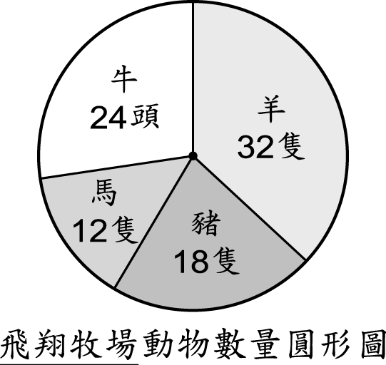

03.強強和小宏的體重分別是 54 公斤和 45 公斤，強強和小宏體重的比值是多少？

04.陳阿姨一天的作息時間分配百分率圓形圖如下所示，她這一天運動和閱讀的時間各有多少小時？
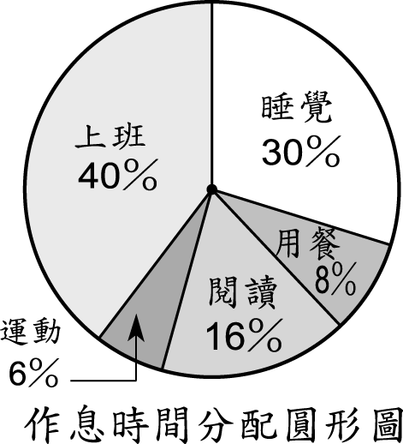

05.新疆省邊界線長達 5600 公里，要畫在比例尺為千萬分之一的地圖上，應畫成多少公分？

06.甲、乙兩個正方形的邊長比為 20：8，甲的邊長為 50 公分，乙的面積是多少平方公分？

07.有一個底為 32 公分、高為 15 公分的平行四邊形，底和高的比值要怎麼表示？

08.下面是上學期調查全校 500 位學生到校方式的圓形圖，下學期再做同樣的調查，發現騎腳踏車和步行的比例有改變，騎腳踏車的學生人數減少到 35 人，下學期的調查中，步行到校的學生有幾位？
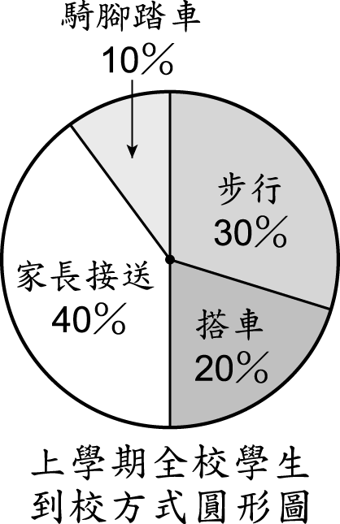

09.有一包零食裡裝了 90 公克的仙貝、135 公克的米果和 50 公克的洋芋片，仙貝重量和全部零食重量的比是多少？

10.有一條長$4\frac{3}{8}$公尺的緞帶，要剪成甲、乙兩段包裝禮物，其中甲段長$2\frac{1}{4}$公尺，求甲、乙兩段長度的整數比是多少？

11.下面是調查 60 位學生參加的社團所畫成的圓形圖，已知有一半的學生參加熱舞社，參加吉他社和瑜珈社的人數所代表的圓心角度數分別是 72°和 36°，參加手語社的學生有多少人？
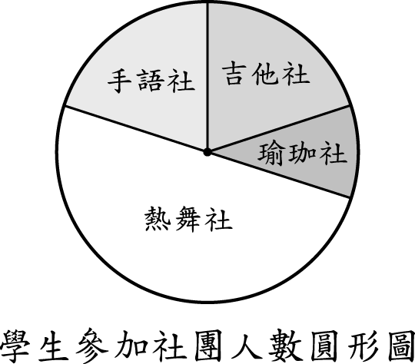

12.實際長度為 5 公里，在 1：250000 的縮小圖上，要畫成多少公分？

13.欣欣旅遊 6 天花了 30000 元，求旅費對天數的比值是多少？

14.下圖為大飛每個月各項固定支出的圓形圖，每個月房租為 7000 元，他每個月的儲蓄有多少元？
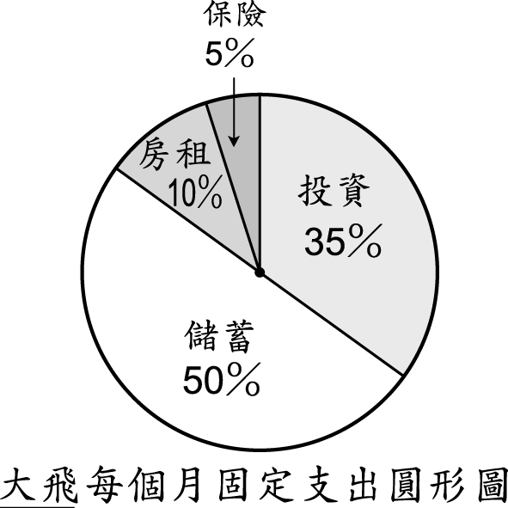

15.在比例尺為$\frac{1}{\text{12500}}$的地圖上，臺北 101 大樓的高度大概是 4 公分，臺北 101 大樓實際的高度大概是多少公尺？

16.已知甲圖的面積是 4 平方公尺，甲圖是乙圖的 9 倍放大圖，乙圖的面積是多少平方公尺？

17.五年級和六年級學生人數的比為 26：22，六年級有 143 位，比五年級少幾位？

18.可可飲料店有 3 間分店，第 1 間到第 2 間的實際距離是 12 公里，在地圖上的長度是 4 公分，第 2 間到第 3 間在地圖上的長度是 7 公分，第 2 間到第 3 間店實際的距離是幾公里？

19.6 本故事書賣 1110 元，一套故事書有 18 本，老師買了一套，要付多少元？

20.有一個長方形水池，長和寬分別是 120 公尺、80 公尺，在比例尺$\frac{1}{\text{100}}$的地圖上，周長是多少公分？

21.大長方形的長是 27 公分、寬是 21 公分；小長方形的長是 18 公分、寬是 12 公分。
(１)求大、小兩個長方形周長的比是多少？
(２)求大、小兩個長方形寬度的比值是多少？

22.下圖是一個長方形花園的$\frac{1}{\text{20}}$倍縮小圖，這個長方形花園的面積是多少平方公尺？
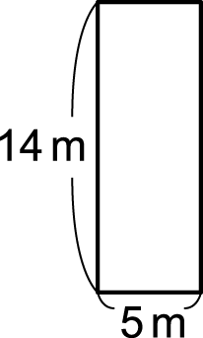

23.有一種蛋糕其中麵粉和糖的重量比是 5：1，現在有麵粉 320 公克，需要幾公克的糖才能製作一個蛋糕？

24.六年級有 300 位學生，下圖是上學期數學科段考的平均成績分布圓形圖，不到 80 分的人數有幾位？
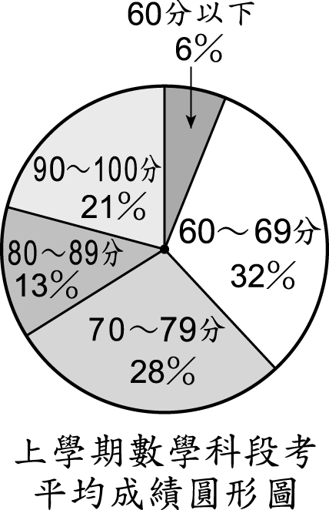

25.一條長 400 公尺的跑道，在比例尺為$\frac{1}{\text{10000}}$的縮小圖上的長度是多少公分？

26.運動會參加賽跑的男生和女生人數的比是 9：8，已知有 72 位女生，一共有幾位學生參加賽跑？

27.有一個底是 110 公分的平行四邊形，底和高的比是 22：15，求此圖形的面積。

28.有一個長和寬分別是$6\frac{1}{2}$公尺、$8\frac{3}{4}$公尺的長方形，求長和寬的整數比是多少？

29.冬冬一天的作息中，睡覺時間占 30％，他想將睡覺時間調整成 8 小時，也就是睡覺時間要增加多少小時？

30.哥哥買早餐花了 55 元，弟弟買早餐花了 40 元，哥哥和弟弟兩人花的錢數比值是多少？

31.下面是翔名統計上個月的支出，並畫出的統計表和圓形圖，但是他不小心弄髒了部分的資料，根據統計表和圓形圖，算出休閒的支出是多少元？
項目 | 休閒 | 交通 | 伙食 | 其他
支出  （元） |  | 4800

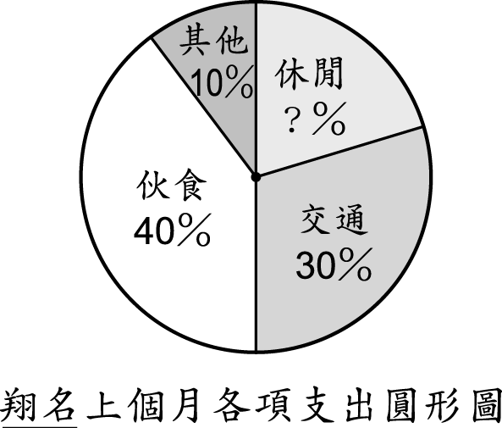

32.媽媽上星期買了 120 元的雞蛋，這星期買了 6 公斤的雞蛋，花了 200 元，媽媽在這兩個星期一共買了幾公斤的雞蛋？

33.一年級學生人數和三年級學生人數的比是 10：14，三年級有 231 人，一年級有多少人？

34.蜂蜜檸檬汁中蜂蜜和檸檬汁的容量比為 1：6，花花調好一杯蜂蜜檸檬汁，用了 65 毫升的蜂蜜，這杯蜂蜜檸檬汁共有多少毫升？

35.爸爸身高是 185 公分，爸爸和大志身高的比是 5：4，爸爸比大志高幾公分？

36.在比例尺為 1：500000 的圖中， 長度 7 公分表示實際長度是多少公里？

37.下面是六年級 150 位學生最喜歡科目的圓形圖，最喜歡自然的學生和最喜歡社會的學生相差幾人？
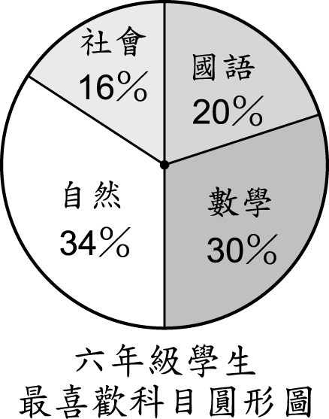

38.飲料店去年每一類飲料的銷售率圓形圖如下，果汁賣出 810 罐，茶和咖啡一共賣了多少罐？
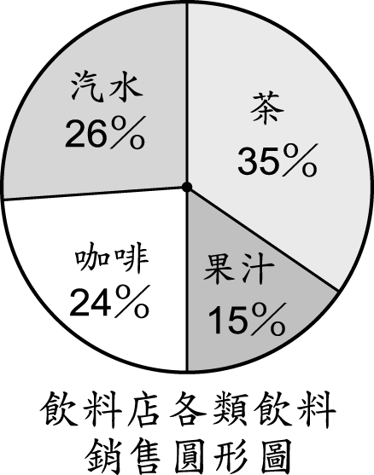

39.紅色桶子和藍色桶子容量的比是 6：4，紅色桶子能裝 270 毫升，比藍色桶子多裝幾毫升？

40.有一個邊長為 160 公尺的正方形，在比例尺為 1：4000的縮小圖上，這個正方形的邊長是幾公分？

國民小學 數學科 答案卷___年 ___班 座號：___ 姓名：__________

一、應用題
01.答案：1－$\frac{1}{3}$－$\frac{1}{3}$－$\frac{1}{\text{12}}$＝$\frac{1}{4}$
360°×$\frac{1}{4}$＝90°
答：90 度
02.答案：32＋18＋12＋24＝86
羊：32÷86＝0.372…≒0.37＝37％
豬：18÷86＝0.209…≒0.21＝21％
馬：12÷86＝0.139…≒0.14＝14％
牛：24÷86＝0.279…≒0.28＝28％
答：羊：37％；豬：21％；馬：14％；牛：28％
03.答案：54÷45＝$\frac{6}{5}$
答：$\frac{6}{5}$
04.答案：24×6％＝1.44
24×16％＝3.84
答：運動：1.44 小時；閱讀：3.84 小時
05.答案：5600 公里＝560000000 公分
560000000×$\frac{1}{\text{10000000}}$＝56
答：56 公分
06.答案：20：8＝50：□
50÷20＝2.5
□＝8×2.5＝20
20×20＝400
答：400 平方公分
07.答案：32÷15＝$\frac{\text{32}}{\text{15}}$
答：$\frac{\text{32}}{\text{15}}$
08.答案：500×10％＝50，500×30％＝150
50－35＝15，150＋15＝165
答：165 位
09.答案：90＋135＋50＝275
仙貝重量和全部零食重量的比＝90：275
答：90：275
10.答案：$4\frac{3}{8}$－$2\frac{1}{4}$＝$2\frac{1}{8}$
$2\frac{1}{4}$：$2\frac{1}{8}$＝$\frac{9}{4}$：$\frac{\text{17}}{8}$＝18：17
答：18：17（答案僅供參考）
11.答案：360－180－72－36＝72
60×$\frac{\text{72}}{\text{360}}$＝12
答：12 人
12.答案：5 公里＝500000 公分
500000×$\frac{1}{\text{250000}}$＝2
答：2 公分
13.答案：30000÷6＝5000
答：5000
14.答案：7000÷10％＝70000
70000×50％＝35000
答：35000 元
15.答案：4×12500＝50000
50000 公分＝500 公尺
答：500 公尺
16.答案：乙圖是甲圖的$\frac{1}{9}$倍縮小圖
4×$\frac{1}{9}$×$\frac{1}{9}$＝$\frac{4}{\text{81}}$
答：$\frac{4}{\text{81}}$平方公尺
17.答案：26：22＝□：143
143÷22＝6.5
□＝26×6.5＝169
169－143＝26
答：26 位
18.答案：4 公分：12 公里＝4：1200000＝1：300000
1：300000＝7：□
□＝7×300000＝2100000
2100000 公分＝21 公里
答：21 公里
19.答案：6：1110＝18：□
18÷6＝3
□＝1110×3＝3330
答：3330 元
20.答案：（120＋80）×2＝400
400×$\frac{1}{\text{100}}$＝4
4 公尺＝400公分
答：400 公分
21.答案：(１)大長方形：（27＋21）×2＝96
小長方形：（18＋12）×2＝60
96：60
(２) 21÷12＝$\frac{7}{4}$
答：(１) 96：60；(２)$\frac{7}{4}$
22.答案：5×14＝70
70×20×20＝28000
答：28000 平方公尺
23.答案：5：1＝320：□
320÷5＝64
□＝1×64＝64
答：64 公克
24.答案：28％＋32％＋6％＝66％
300×66％＝198
答：198 位
25.答案：400 公尺＝40000 公分
40000×$\frac{1}{\text{10000}}$＝4
答：4 公分
26.答案：9：8＝□：72
72÷8＝9
□＝9×9＝81
72＋81＝153
答：153 位
27.答案：110：□＝22：15
110÷22＝5
□＝15×5＝75
110×75＝8250
答：8250 平方公分
28.答案：$6\frac{1}{2}$：$8\frac{3}{4}$＝$\frac{\text{13}}{2}$：$\frac{\text{35}}{4}$＝$\frac{\text{13}}{2}$×4：$\frac{\text{35}}{4}$×4＝26：35
答：26：35（答案僅供參考）
29.答案：一天有 24 小時
24×30％＝7.2
8－7.2＝0.8
答：0.8 小時
30.答案：55÷40＝$\frac{\text{11}}{8}$
答：$\frac{\text{11}}{8}$
31.答案：100％－30％－40％－10％＝20％
4800÷30％＝16000
16000×20％＝3200
答：3200 元
32.答案：□：120＝6：200
6÷200＝$\frac{3}{\text{100}}$
□÷120＝$\frac{3}{\text{100}}$
□＝$\frac{3}{\text{100}}$×120＝$3\frac{3}{5}$
6＋$3\frac{3}{5}$＝$9\frac{3}{5}$
答：$9\frac{3}{5}$公斤
33.答案：10：14＝□：231
10：14＝5：7
231÷7＝33
□＝5×33＝165
答：165 人
34.答案：1：6＝65：□
□＝6×65＝390
65＋390＝455
答：455 毫升
35.答案：5：4＝185：□
185÷5＝37
□＝4×37＝148
185－148＝37
答：37 公分
36.答案：7×500000＝3500000
3500000 公分＝35 公里
答：35 公里
37.答案：34％－16％＝18％
150×18％＝27
答：27 人
38.答案：810÷15％＝5400
35％＋24％＝59％
5400×59％＝3186
答：3186 罐
39.答案：6：4＝270：□
270÷6＝45
□＝4×45＝180
270－180＝90
答：90 毫升
40.答案：160 公尺＝16000 公分
16000÷4000＝4
答：4 公分

